**18.10 Українська мова 1 група**

**Тема. Діагностувальна робота. Диктант.**

**Мета:** перевірити орфографічну грамотність учнів, швидкість письма, культуру оформлення роботи, фонематичний слух; розвивати уважність, спостережливість; виховувати охайність.

**Хід уроку**

**I. ПОВІДОМЛЕННЯ ТЕМИ ТА МЕТИ УРОКУ**

**II. ВИКОНАННЯ ЗАВДАНЬ ДІАГНОСТУВАЛЬНОЇ РОБОТИ.**

**1. Написання диктанту.**

**Вісімнадцяте жовтня**

**Диктант**

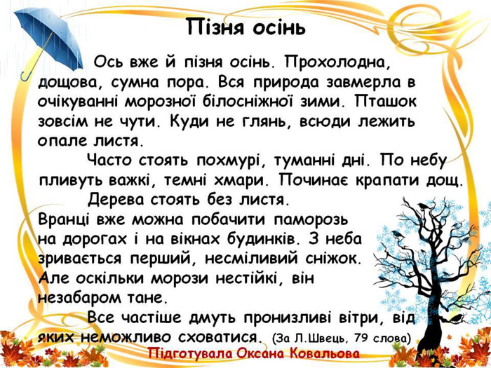

Запиши текст диктанту. Перевір його на помилки.

**Виконай завдання:**

1. Розбери слова за будовою: прохолодна, похмурі.
2. Поділи слова на склади для переносу: туманні, очікуванні, опале.